國立雲林科技大學

課程:硬體描述語言設計與模擬

指導老師:許明華教授

助教:陳雍岱

許仁洲

班級:四電子二B

姓名:曹宸維

學號:B10913154

電路架構:

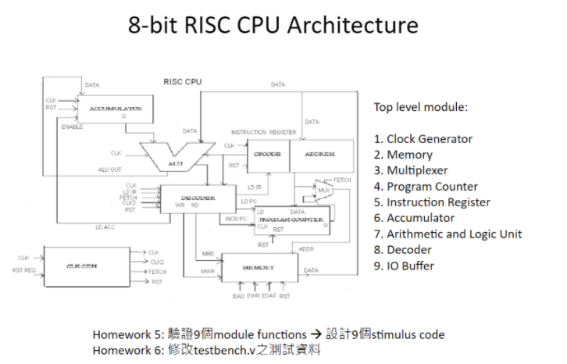

1 clock generator

程式畫面

程式碼:

檢查碼:

執行結果:

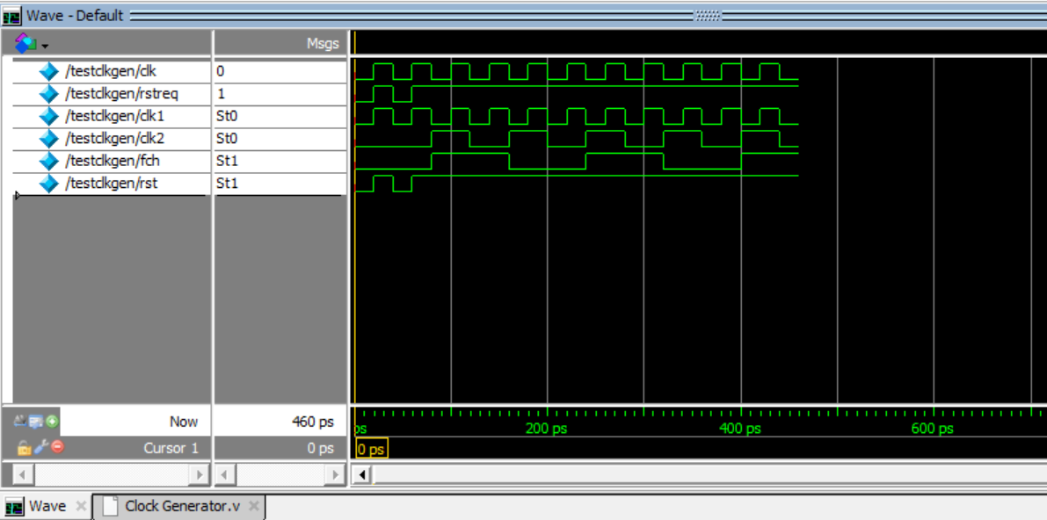

2.memory

程式碼:

執行結果:

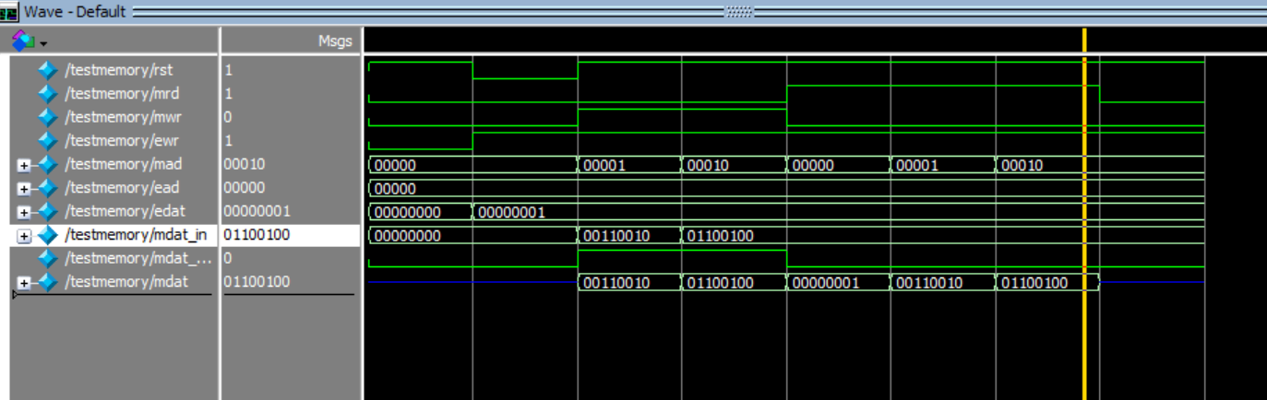

3.multiplexer

執行結果:

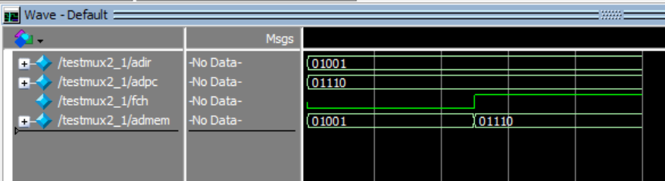

4.program counter

程式碼:

檢查碼:

執行結果:

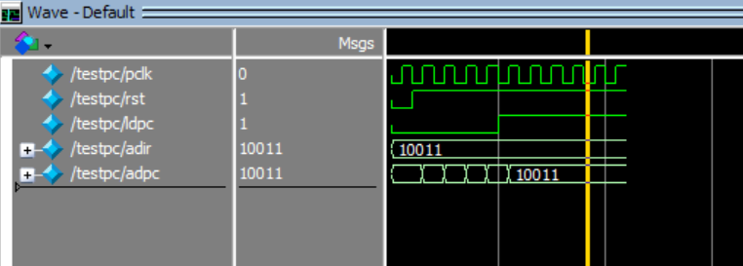

5.Instruction Register

程式碼:

檢查碼:

執行結果:

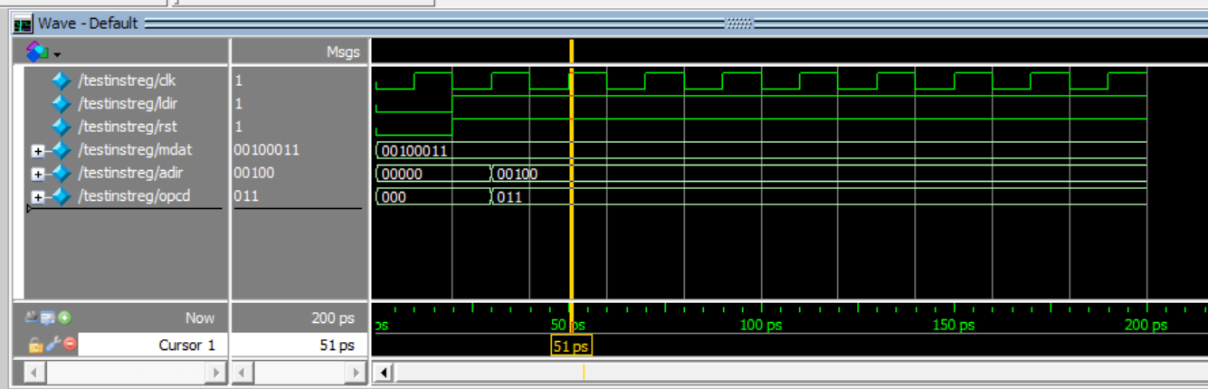

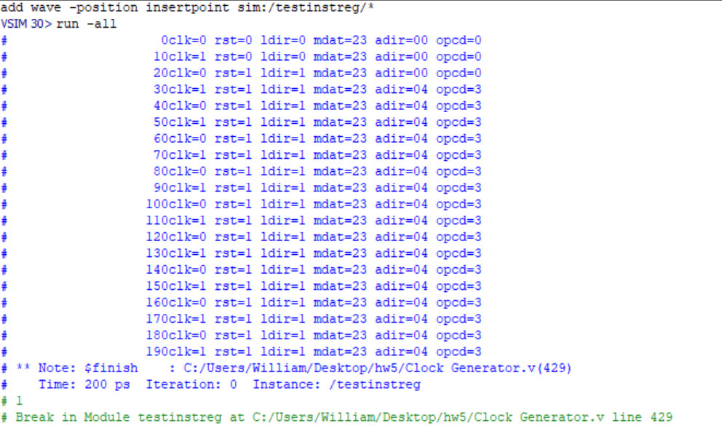

6.Accumulator

程式碼:

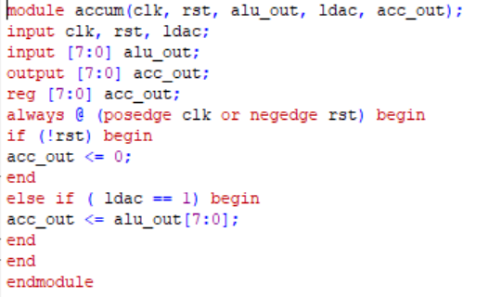

檢查碼:

執行結果:

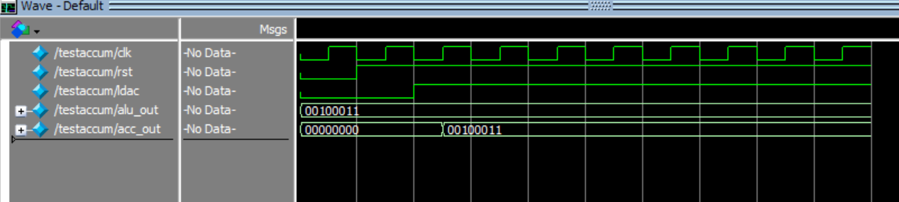

7.Arithmetic and Logic Unit

程式碼:

執行結果:

8.Decoder

程式碼:

檢查碼:

執行結果:

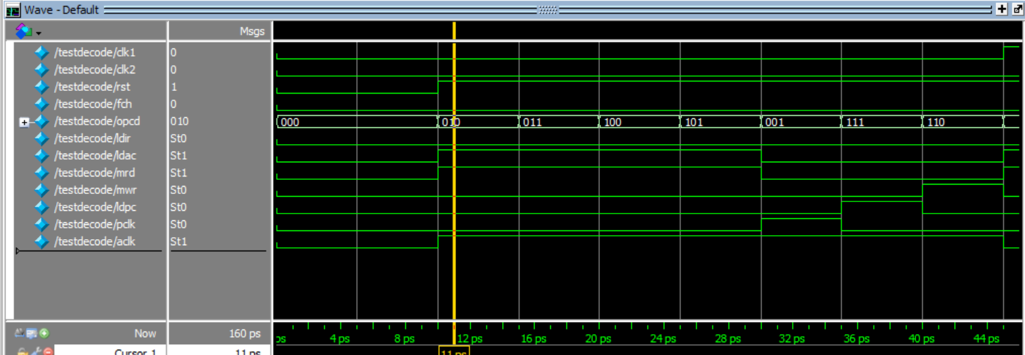

9.IO Buffer

程式碼:

檢查碼:

執行結果:

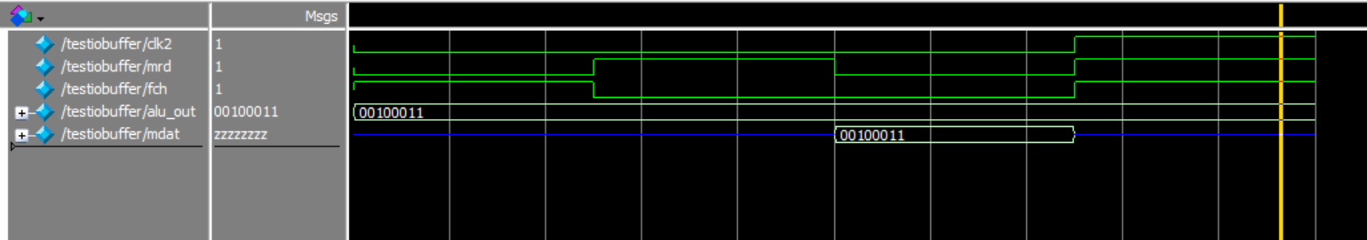

心得:我寫完這次作業之後，我學習到了如何設計testbench，雖然可能會覺得比較容易，但有時候還是會遇到bug，就會卡很久，我覺得遇到bug是好事，因為愈越多debug能力就會越厲害，能做完挺有成就感的。